2024-2025

SEMINAIRE DES ARBITRES a la mémoire du defunt « faid mouloud » Du 03 AU 06/ 02 / 2025 A L’HOTEL RAIS-EL MARSA

**PROGRAMME THEMATIQUE**

**BIOGRAPHIE « FAID MOULOUD »**

**Pilier incontesté de la Ligue de Football de la Wilaya d’Alger « FAID Mouloud » né le 10 Janvier 1950 à Bordj El-Kiffan connu sous le nom de « Hadj Mouloud » a su s’imposer par son travail irréprochable dont la mission était la programmation des rencontres durant les championnats ce qui lui a valu un immense respect par tous. Toujours prêt à aider la Ligue dans tous ses projets même durant ses derniers jours il a fait preuve d’un grand professionnalisme en faisant passer les intérêts de la Ligue avant tout. Son acharnement et son dévouement ne seront jamais récompensés comme il se doit mais, nous le garderons à jamais dans nos cœurs et nos pensées.**

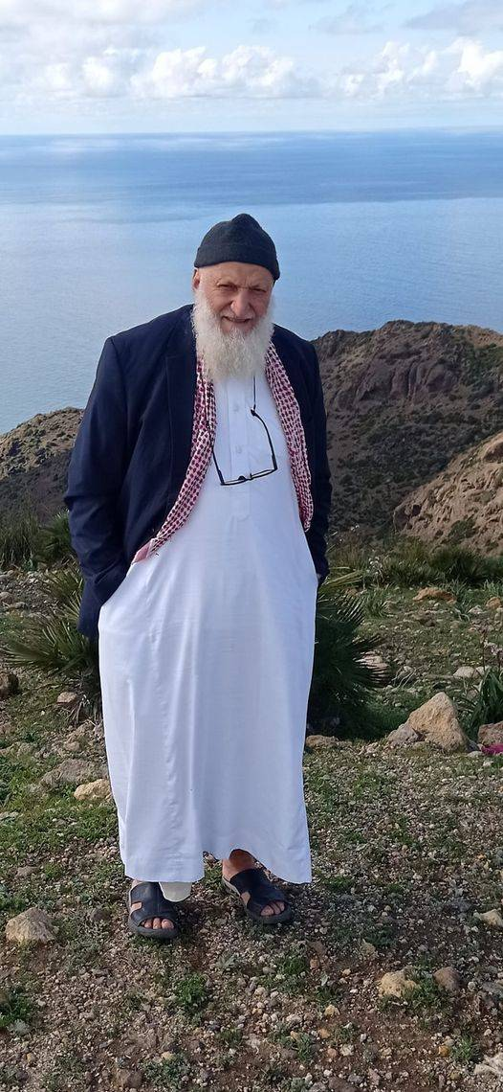

**Membres de la commission d’arbitrage et de la formation**

**Président de la commission : M. BERRANI NACER**

Secrétaire : M. HEMMAZ AZZEDDINE

Membre : M. DJOUDI BRAHIM

Membre : M. HADJ MEKNECHE ABDELMADJID

Membre : M. RABIA YACINE

Chargé de la Formation : M. HADDAD MEZIANE

**Directeur du Stage : M. HANNIFI ABDELMADJID**

Coordinateurs : M. HABILI NASSIM

M. LAOUFI NOUREDDINE

**Les conférenciers du séminaire**

* **M. DOULACHE NASSIM**
* **M. SELLAMI HAMZA**

**Invités d’honneur :**

* **M. MEHDI ABID CHAREF -** Directeur technique national de l'arbitrage
* **M. NECIB REDOUANE** - Arbitre international

**PROGARAMME THEMATIQUE**

**1er Groupe**

* **1ère Journée le 03/02/2025**

|  |  |  |
| --- | --- | --- |
| **HEURE** | **PROGRAMME** | **INTERVENANT** |
| **09H00** | **Accueil** | |
| **10H30 - 12H00** | **Feuille de Match Electronique** | **M. BRAHIMI DJAMEL** |
| **12H15** | **Déjeuner** | |
| **14H00** | **OUVERTURE** | **M. OULD AMMAR DJAMIL**  **M. CHENAK AHMED** |
| **14H30** | **Thème :**  **Nouveaux Amendements (2024-2025)** | **M. SELLAMI** |
| **15H15** | **Thème : LOI 11** | **M. DOULACHE** |
| **PAUSE DE 15 MINUTE** | | |
| **16H15** | **Thème : LOI 12** | **M. HANIFI** |
| **17H00** | **Thème : Recommandation** | **Membres de la CAW** |
| **20H00** | **Diner** | |

* **2ème Journée le 04/02/2025**

|  |  |  |
| --- | --- | --- |
| **HEURE** | **PROGRAMME** | **INTERVENANT** |
| **07H30** | **Petit Déjeuner** | |
| **08H30** | **Démonstration sur terrain** | **Membres CAW** |
| **12H00** | **Déjeuner** | |
| **14H00** | **Départ** | |

**2ème Groupe**

* **1ère Journée le 05/02/2025**

|  |  |  |
| --- | --- | --- |
| **HEURE** | **PROGRAMME** | **INTERVENANT** |
| **09H00** | **Accueil** | |
| **10H30 - 12H00** | **Feuille de Match Electronique** | **M. BRAHIMI DJAMEL** |
| **12H15** | **Déjeuner** | |
| **14H00** | **Discours Pédagogique** | **M. OULD AMMAR DJAMIL**  **M. CHENAK AHMED** |
| **14H30** | **Thème :**  **Nouveaux Amendements (2024-2025)** | **M. SELLAMI** |
| **15H15** | **Thème : LOI 11** | **M. DOULACHE** |
| **PAUSE DE 15 MINUTE** | | |
| **16H15** | **Thème : LOI 12** | **M. HANIFI** |
| **17H00** | **Thème : Recommandation** | **Membres de la CAW** |
| **20H00** | **Diner** | |

* **2ème Journée le 06/02/2025**

|  |  |  |
| --- | --- | --- |
| **HEURE** | **PROGRAMME** | **INTERVENANT** |
| **07H30** | **Petit Déjeuner** | |
| **08H30** | **Démonstration sur terrain** | **Membres CAW** |
| **12H00** | **Déjeuner** | |
| **14h00** | **Départ** | |

MERCI A TOUS POUR VOTRE PRESENCE